引言
调查了环境部门在水质监测上的困难和完成一次水质检测所需要的代价，综合分析了人工水质检测和无人船实现的水质监测，明确了无人船水质监测所需要具备的功能和要解决的实际问题。
此说明书全面、概括性地描述了无人水质监测系统平台要完成的工作。通过这份需求规格说明书可以全面了解该平台所要实现的功能和完成的任务。

编写目的
作为软件开发所要实现功能的依据，保证需求的完整性和可溯性，双方可通过该需求说明书了解软件使用的设计模式和相关的接口以及将会实现的功能，保证业务需求提出者与需求分析人员，设计人员达成共识。本书的预期读者可以是技术管理人员，项目设计人员，项目开发人员以及有关人员。

背景
产品名称 | 无人水质监测系统平台
产品简称 | 水质监测平台 | 英文缩写 | WQMP
产品编号 | 暂无 | 版本号 | 1.0
任务提出者 | ZUST
开发者 | 潘凯航、胡心杰、刘华平、付伟豪
用户 | 水质监测部门和需要水质监测的用户
同其他系统的关系 | 暂无

定义
WQMP：水质监测平台

参考资料
无

任务概述

目标
开发该项目主要是为了方便对小流域水质的监测，替代传统的人工水质取样检测，提高水质检测工作的效率和真实度，实现水质数据的实时性监测，解放劳动力减少时间，降低水质检测的费用。
无人船的操作简单方便，返回的数据简明易懂，极大方便了水质监测部门对城市水域水质的监测。该项目面向用户广泛，对水质监测有兴趣的普通人群也快速上手。

用户的特点
该项目面向用户广泛，可以是水质检测部门的专员也可以是在校大学生，普通人群等。对无人船的操作无需过高的文化水平，对水质数据的分析需要具备水环境相关的专业知识。

需求规定

功能综述

用例图
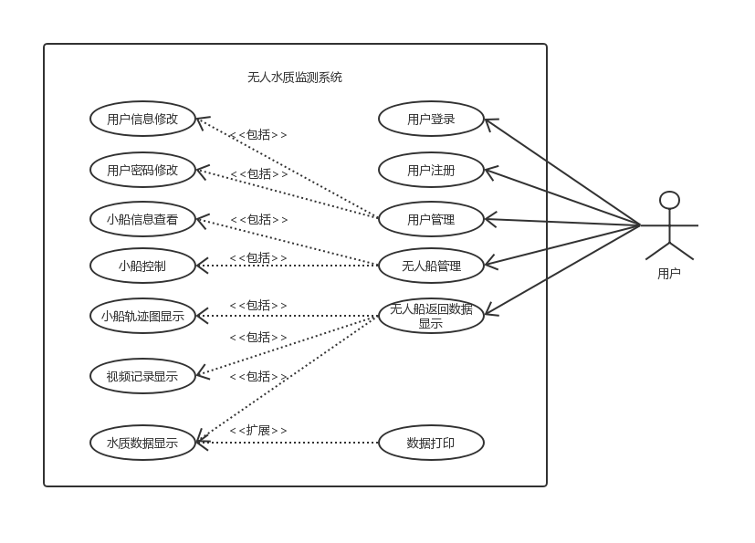

功能分类
功能名称 | 功能编号 | 简要说明
登录 | F0001
注册 | F0002
用户管理 | F0003 | 用户管理包括用户审核、用户修改等
用户信息修改 | F000301 | 用户管理的子功能1
用户密码修改 | F000302 | 用户管理的子功能2
无人船管理 | F0004 | 无人船管理包括小船信息查看、小船控制等
小船信息查看 | F000401 | 无人船管理的子功能1
小船控制 | F000402 | 无人船管理的子功能2
无人船返回数据显示 | F0005 | 无人船返回数据显示包括轨迹图显示、视频记录显示、水质数据显示等
小船轨迹图显示 | F000501 | 无人船返回数据显示的子功能1
视频记录显示 | F000502 | 无人船返回数据显示的子功能2
水质数据显示 | F000503 | 无人船返回数据显示的子功能3

功能需求

登录
名 称 | 登录 |  | 编号 | F0001 | 日期 | 2019.6.27
功 能  说 明 | 用户在确认自己已经是本系统的用户的情况下，通过输入用户名和密码进行验证,如果通过验证则进入本系统首页，否则系统将提示错误信息。
处 理  逻 辑 | 输入 | 用户名，密码
处 理  逻 辑 | 处理  流程 | - 用户输入用户名密码后点击登录按钮  - 客户端验证登录信息是否符合输入规范，如果符合规范，进入下一流程，否则系统将提示错误信息  (3)服务器验证登录信息，如果通过验证则进入本系统首页，否则系统将提示错误信息
处 理  逻 辑 | 输出 | 错误信息
备 注 | 可以填：异常情况处理、数据结构、数据流图、活动图等在此描述。

注册
名 称 | 注册 |  | 编号 | F0002 | 日期 | 2019.6.27
功 能  说 明 | 用户通过输入注册信息进行验证，如果验证成功则返回登录页面，否则系统将提示错误信息。
处 理  逻 辑 | 输入 | 用户名，密码，确认密码，绑定手机号，验证码
处 理  逻 辑 | 处理  流程 | (1)用户输入注册信息后点击注册按钮  (2)客户端验证注册信息是否符合输入规范，若符合规范，进入下一流程，若不符合规范，提示错误信息  (3)服务器验证注册信息（用户名是否重复，验证码是否正确等），如果通过验证则将信息存入数据库并让页面返回登录页面，否则系统将提示错误信息
处 理  逻 辑 | 输出 | 错误信息
备 注 | 可以填：异常情况处理、数据结构、数据流图、活动图等在此描述。

用户信息修改
名 称 | 用户信息修改 |  | 编号 | F000301 | 日期 | 2019.6.27
功 能  说 明 | 用户登录后点击链接进入用户信息修改页面，更改用户信息后点击提交进行验证，如果验证成功则提示成功信息，否则系统将提示错误信息。
处 理  逻 辑 | 输入 | 用户信息
处 理  逻 辑 | 处理  流程 | (1)用户更改信息后单击提交按钮  (2)客户端验证信息是否符合输入规范，若符合规范，进入下一流程，若不符合规范，提示错误信息  (3)服务器验证信息，如果通过验证则对数据库中信息进行修改并在页面中提示成功信息，否则系统将提示错误信息
处 理  逻 辑 | 输出 | 成功信息，错误信息
备 注 | 可以填：异常情况处理、数据结构、数据流图、活动图等在此描述。

用户密码修改
名 称 | 用户密码修改 |  | 编号 | F000302 | 日期 | 2019.6.27
功 能  说 明 | 用户登录后点击链接进入密码修改页面，用户输入原密码，新密码以及密码确认后进行验证，如果验证成功则提示成功信息，否则系统将提示错误信息。
处 理  逻 辑 | 输入 | 原密码，新密码，密码确认
处 理  逻 辑 | 处理  流程 | (1)用户输入原密码，新密码和密码确认后单击提交按钮  (2)客户端验证密码信息是否符合输入规范，若符合规范，进入下一流程，若不符合规范，提示错误信息  (3)服务器验证密码，如果通过验证则对数据库中信息进行修改并在页面中提示成功信息，否则系统将提示错误信息
处 理  逻 辑 | 输出 | 成功信息，错误信息
备 注 | 可以填：异常情况处理、数据结构、数据流图、活动图等在此描述。

小船信息查看
名 称 | 小船信息查看 |  | 编号 | F000401 | 日期 | 2019.6.27
功 能  说 明 | 用户登录后点击无人船管理下的小船信息查看链接进入小船信息查看页面，选择小船后，页面显示小船各类信息。
处 理  逻 辑 | 输入 | 选择的小船编号
处 理  逻 辑 | 处理  流程 | (1)用户点击小船信息查看链接进入小船信息查看页面  (2)服务器接收用户登录信息  (3)用户选择小船后将小船编号发送到服务器  (4)服务器查找该用户所选择的小船信息返回到客户端  (5)客户端渲染页面显示小船信息
处 理  逻 辑 | 输出 | 小船信息
备 注 | 可以填：异常情况处理、数据结构、数据流图、活动图等在此描述。

小船控制
名 称 | 小船控制 |  | 编号 | F000402 | 日期 | 2019.6.27
功 能  说 明 | 用户在小船信息页面点击小船控制按钮进入小船控制页面，通过该页面的控制按钮实时控制小船前进方向，并在页面上显示小船运动轨迹以及实时监控视频。
处 理  逻 辑 | 输入 | 控制按钮信息(键盘监听信息)
处 理  逻 辑 | 处理  流程 | (1)用户点击小船控制按钮进入控制页面  (2)服务器接收小船信息  (3)用户点击控制按钮(通过键盘控制)  (4)服务器接收控制按钮信息(键盘监听信息)，对小船发送控制信息，控制小船的移动，并将小船位置信息返回到客户端  (5)客户端根据小船位置信息渲染小船运动轨迹，根据实时视频接口播放实时监控视频
处 理  逻 辑 | 输出 | 小船运动轨迹，实时监控视频
备 注 | 可以填：异常情况处理、数据结构、数据流图、活动图等在此描述。

小船轨迹图显示
名 称 | 小船轨迹图显示 |  | 编号 | F000501 | 日期 | 2019.6.27
功 能  说 明 | 用户在小船信息页面点击小船轨迹图显示进入页面，该页面显示小船的历史运动轨迹。
处 理  逻 辑 | 输入 | 小船信息
处 理  逻 辑 | 处理  流程 | (1)用户点击小船轨迹图显示按钮  (2)服务器接收小船信息并进行查找，将查找到的历史轨迹信息返回给客户端  (3)客户端根据历史轨迹信息渲染运动轨迹
处 理  逻 辑 | 输出 | 小船运动轨迹
备 注 | 可以填：异常情况处理、数据结构、数据流图、活动图等在此描述。

视频记录显示
名 称 | 视频记录显示 |  | 编号 | F000502 | 日期 | 2019.6.27
功 能  说 明 | 用户在小船信息页面点击视频记录显示进入页面，该页面显示小船的摄像头历史记录的运动视频。
处 理  逻 辑 | 输入 | 小船信息
处 理  逻 辑 | 处理  流程 | (1)用户点击视频记录显示按钮  (2)服务器接收小船信息并进行查找，将查找到的历史视频记录返回给客户端  (3)客户端播放历史视频记录
处 理  逻 辑 | 输出 | 小船历史视频记录
备 注 | 可以填：异常情况处理、数据结构、数据流图、活动图等在此描述。

水质数据显示
名 称 | 水质数据显示 |  | 编号 | F000503 | 日期 | 2019.6.27
功 能  说 明 | 用户登录后点击水质数据显示链接进入页面，该页面显示所有小船收集到的水质数据（可对数据进行筛选，如：根据日期筛选，根据小船筛选，根据河域进行筛选等）。
处 理  逻 辑 | 输入 | （筛选信息）
处 理  逻 辑 | 处理  流程 | (1)用户点击水质数据显示链接  (2)服务器接收用户信息并进行查找，将查找到的小船收集到的水质数据返回到客户端  (3)客户端根据水质数据进行渲染，显示所有小船收集到的水质数据
处 理  逻 辑 | 输出 | 小船收集到的水质数据
备 注 | 可以填：异常情况处理、数据结构、数据流图、活动图等在此描述。

性能需求

精度
输入数据：
舵机角度：范围为0-180度，精确到度，例：30、60、90、120；
档位值：范围为0-100，精确到个位数，例：10、30、50；
日期（筛选信息）：精确到天。

输出数据：
距离值：精确到米；
PH值：精确到小数点后两位；
纬度：精确到小数点后六位；
经度：精确到小数点后六位；
电量信息：精确到个位数；
时间（视频/水质数据）：精确到秒。

传输数据（十六进制）：
距离值：范围为00 00-FF FF，精确到米；
PH值：精确到小数点后两位；
整数：范围为00-0E；
小数*100:范围为00-63；
纬度：精确到小数点后六位；
整数：范围为00-5A；
小数*1000000：范围为000000-0F423F；
经度：精确到小数点后六位；
整数：范围为00-B4；
小数*1000000：范围为000000-0F423F；
电量信息：精确到个位数；
范围为：00-64。

时间特性要求
- 响应时间<2s;
- 更新处理时间<2s;
- 数据转换时间<2s;
- 数据传送时间<3s。

灵活性

- 操作方式上的变化：用户可以在APP或者Web端之间选择一种方式对小船进行操控；
- 运行环境的变化：项目可以同时在Windows和OS环境下运行。

安全性要求
- 安全加密
只有合法用户才能登录使用系统，对每个用户都有权限设置。对密码等重要信息进行加密，保证账号信息安全。
- 系统备份
周期性对系统进行备份，在系统出现单点失败时，保证系统的正常运行。
- 恢复
由系统管理员对系统进行维护，并在系统出错时对系统进行恢复；由数据库管理员对数据库进行管理维护，并负责数据的备份和恢复。

运行环境需求

设备
列出该软件运行时所需要的硬件设备，用途及配置。

客户端：
网络接入设备（网卡，modem，adsl，isdn或其他网络接入设备）；
操作系统：Windows系列；
浏览器程序：浏览器IE 8.0以上；
最低配置为：CPU：PⅡ300以上；
内存：128M以上；
硬盘：2G以上。
服务器端：
操作系统：Linux系列，Unix系列；
数据库：MySQL 5.0以上；
最低配置为：CPU：PⅣ1.0G以上
内存：1G以上；
硬盘：10G以上。

支持软件
操作系统：Window10,OS X；
数据库管理系统：MySQL 5.7.23；
开发工具：IntelliJ IDEA, Androud Studio, Visual Studio Code；
测试支持软件：LoadRunner12。

接口需求

交互接口
小船控制页面：需要实时显示视频数据。

软件接口
软件接口：百度地图API；
萤石API;
数据通信协议：见附件“通信协议”。

数据

数据模型
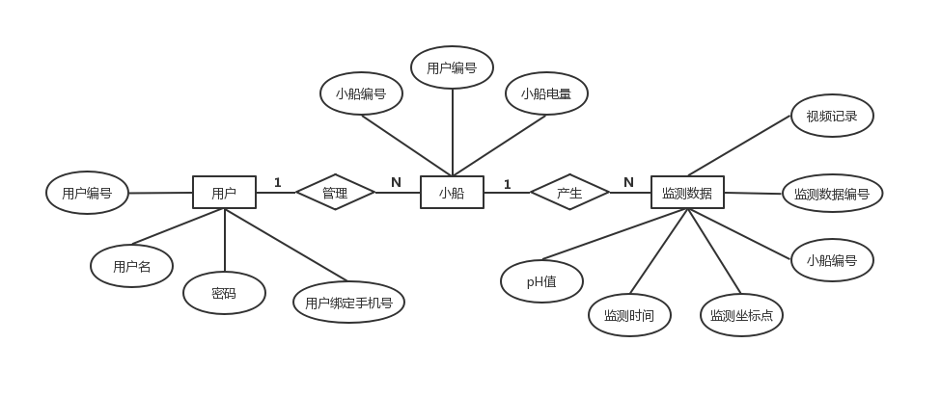

数据管理能力要求

运行本软件系统所需的各种基础数据及前期的其他数据的规模约为 1200M，数据的平均增长约为 4M／人月。具体增长速度由用户的使用频率及所发生业务的数据量决定。

其他专门要求
对故障的处理的要求：
- 设备的硬件故障可能造成本软件不能运行或不能正常进行输入／输出等后果，系统的资源不足及网络传输通道阻塞可能造成本软件不能正常运行，并有可能造成机器“死机”。
上述故障的处理由用户自行解决。
- 软件在运行过程中产生的其他错误，将根据情况由软件开发者或软件开发者协助系统管理员解决

其他说明

附录

通信协议
通信协议包定义
下行数据协议格式
 | 包头 | 数据长度 | 类型位 | 命令位 | 数据位 | 包尾 | 备注
停止 | FF | 03 | 00 | 00 | 00 | FE | 电机动作指令由于各人的接线方式不同，可能指令与动作不对应，只需要在上位机指令设置中调整指令位置即可
前进 | FF | 03 | 00 | 01 | 00 | FE
后退 | FF | 03 | 00 | 02 | 00 | FE
左转 | FF | 03 | 00 | 03 | 00 | FE
右转 | FF | 03 | 00 | 04 | 00 | FE
左前转 | FF | 03 | 00 | 05 | 00 | FE
左后转 | FF | 03 | 00 | 06 | 00 | FE
右前转 | FF | 03 | 00 | 07 | 00 | FE
右后转 | FF | 03 | 00 | 08 | 00 | FE
舵机1 | FF | 03 | 01 | 01 | 1号舵机角度 | FE | 舵机角度范围为0-180度，折换成16进制为00-B4
舵机2 | FF | 03 | 01 | 02 | 2号舵机角度 | FE
舵机3 | FF | 03 | 01 | 03 | 3号舵机角度 | FE
舵机4 | FF | 03 | 01 | 04 | 4号舵机角度 | FE
舵机5 | FF | 03 | 01 | 05 | 5号舵机角度 | FE
舵机6 | FF | 03 | 01 | 06 | 6号舵机角度 | FE
舵机7 (云台1) | FF | 03 | 01 | 07 | 7号舵机角度 | FE
舵机8（云台2） | FF | 03 | 01 | 08 | 8号舵机角度 | FE
左侧速度档位 | FF | 03 | 02 | 01 | 左侧档位值 | FE | 档位值范围：0-100
右侧速度档位 | FF | 03 | 02 | 02 | 右侧档位值 | FE
开灯 | FF | 03 | 04 | 00 | 00 | FE | 接线方式为灌电流形式
关灯 | FF | 03 | 04 | 01 | 00 | FE
锁定舵机角度 | FF | 03 | 32 | 00 | 00 | FE | 将当前舵机角度值写入EEPROM
初始化舵机角度 | FF | 03 | 33 | 00 | 00 | FE | 从EEPROM读取各舵机角度并驱动舵机
自动跟随主人模式 | FF | 03 | 13 | 01 | 00 | FE | 默认高配版一般带有巡线循迹功能和超声波避障功能，如需要实现其他功能，则要根据代码加红外等传感器。
巡线遁迹模式 | FF | 03 | 13 | 02 | 00 | FF
红外避障模式 | FF | 03 | 13 | 03 | 00 | FE
超声波避障模式 | FF | 03 | 13 | 04 | 00 | FE
超声波数据回传 | FF | 03 | 13 | 05 | 00 | FE
软关机 | FF | 03 | FC | 00 | 00 | FE | 此命令仅针对树莓派主板小车
心跳包 | FF | 03 | EF | EF | EE | FE | 维持长连接用，下位机以垃圾数据处理
上行数据协议格式
 | 包头 | 数据长度 | 类型位 | 数据位1 | 数据位2 | 包尾 | 备注
超声波雷达数据 | FF | 03 | 03 | 00 | 距离值 | FE | 数据位2作为距离值
PH值数据回传命令 | FF | 03 | B7 | 00 | 00 | FE
PH值数据 | FF | 03 | B8 | 小数*100 | 整数 | FE
下位机连接标识0 | FF | 03 | DD | 00 | 00 | FE
下位机连接标识1 | FF | 03 | DD | 01 | 00 | FE

